Ciclo Cine-Teatro
Cur.: María de Sagastizábal
En colaboración con el Grupo DIM
(Alicia Romero, María Rosa del Coto, Marcelo Giménez)

Cine-Teatro se propone compartir con la comunidad un conjunto de propuestas teatrales filmadas escogidas entre aquellas que multiplicaron huellas en nuestro medio. Bajo la curación de María de Sagastizábal, psicoanalista y actriz –y con la colaboración del grupo DIM del que ella forma parte junto a Alicia Romero, María Rosa del Coto y Marcelo Giménez-, se exhibirán obras de teatro moderno y contemporáneo seleccionadas por haberse constituido en formadoras de percepción y de discurso, renovadoras de la mirada teatral y promotoras de reflexión. Se trata de trabajos realizados bajo la dirección de Bertold Brecht, Samuel Beckett, Tadeusz Kantor, Heiner Müller, Peter Brook, Pina Bausch, Ariane Mnouchkine, y por compañías como el Sportivo Teatral o El Periférico de Objetos, que hoy forman parte de las condiciones de producción y reconocimiento del hecho teatral.

Programa

Encuentro 1
11 de octubre
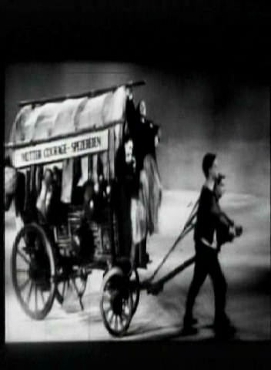
Madre Coraje y sus hijos (1961)
De Bertold Brecht (1939)
Dir.: Bertolt Brecht y Erich Engel
Compañía: Berliner Ensemble (Alemania)

En un intento por alejar a sus hijos de la guerra y a la vez sacar provecho de ella, Madre Coraje sólo persigue un ideal: el dinero. Una mujer sola no puede defenderse de tanta sangre y pierde, poco a poco, cada una de sus posesiones y uno a uno a sus hijos. La soberbia la deja sola en el medio de una guerra que le ha quitado todo y a la cual se propone sobrevivir. "Una crónica de la guerra de los 30 años", una de las más sangrientas y devastadoras de cuantas asolaron la Europa del siglo XVII, esta pieza, estrenada en el Berlín de posguerra con una enorme repercusión gracias también a la legendaria interpretación de Hélène Weigel, es habitualmente considerada el trabajo mayor de Brecht, al que debe su fama mundial.

Encuentro 2
18 de octubre

La Tragedia de Hamlet (2001)
De William Shakespeare (c. 1599-1601)
Dir.: Peter Brook
Compañía: Théâtre des Bouffes du Nord (Francia)
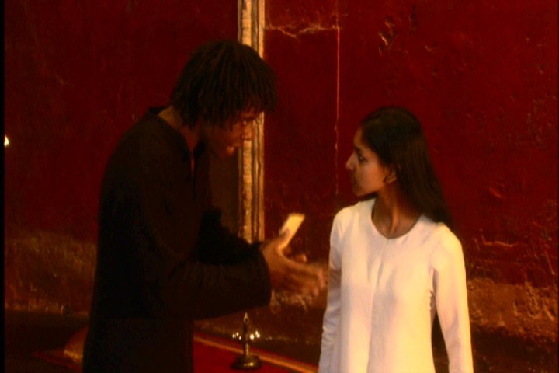

En esta original puesta llevada a cabo en el antiguo teatro que Micheline Rozan y Peter Brook devolvieron a la vida en 1974, el director renueva la aproximación al personaje del príncipe danés para que renazca un Hamlet sensible, pujante, violento y renovadamente conflictuado. FIPA d’Or del Festival International de Programmes Audiovisuels 2002, este espectáculo es otro de los recogidos en Du Théâtre au Écran, emprendimiento del Bureau du Documentaire del Ministère des Affaires Étrangères, con la colaboración de la Association Française d’Action Artistique y del Centre National du Théâtre.

Encuentro 3
25 de octubre

Máquina Hamlet (1995)
De Heiner Müller (1990)
Dir.: Daniel Veronese, Emilio Garcia Wehbi, Ana Alvarado
Compañía: El Periférico de Objetos (Argentina)
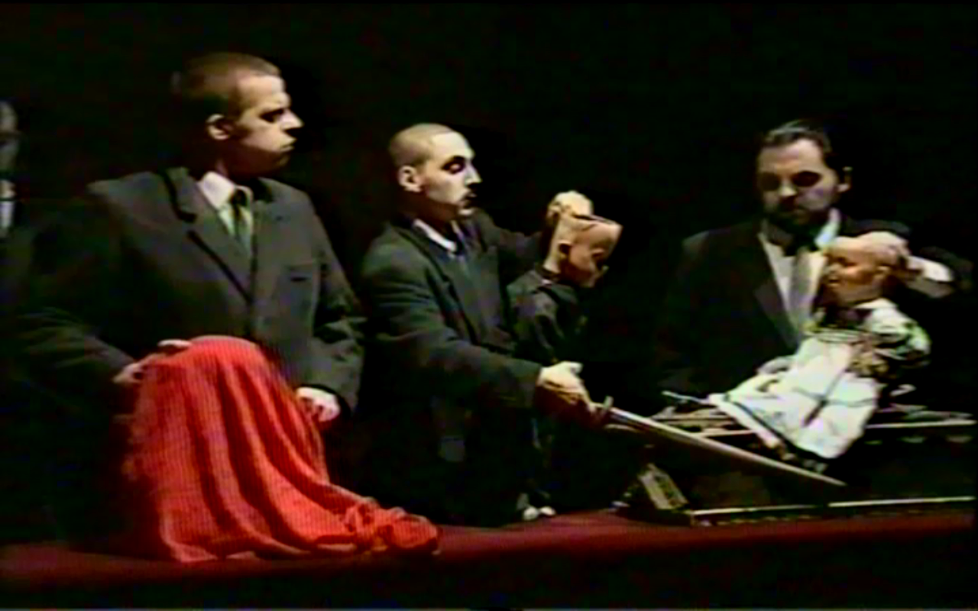
Heiner Müller (Eppendorf, Sajonia 9.1.1929-Berlin, 30.12.1995) inició su carrera de dramaturgo en la década de 1950, llegando a ser director artístico del Berliner Ensemble. Para evitar confrontaciones con la RDA por referir críticamente en sus obras a situaciones sociales y políticas de actualidad, trabajó sobre antiguas tragedias griegas y obras de William Shakespeare; así, presentó esta obra en el Deutsches Theater de Berlín a un año de la caída del Muro, como un "funeral" ante la amenaza de cierre que acosaba a los teatros de la Alemania Oriental. Esta puesta de El Periférico de Objetos ha tenido una singular repercusión tanto a nivel nacional como internacional.

Encuentro 4
1º de noviembre
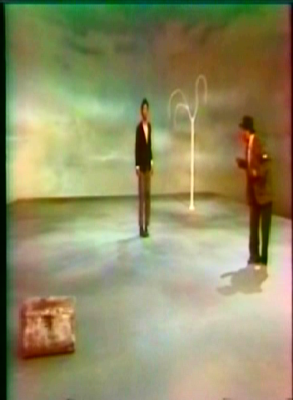

Beckett dirige Beckett: Esperando a Godot por Samuel Beckett (1988)
De Samuel Beckett (1952)
Dir.: Samuel Beckett. Dir. televisiva: Robert Bilheimer
Compañía: San Quentin Drama Workshop (EUA)

Premio Nobel de Literatura en 1969, Samuel Beckett (Dublin, 13.4.1906-Paris, 22.12.1989) se ha ocupado del hombre perdido y atrapado en medio de un mundo abandonado por Dios y por la Razón. Indagando temas como la ausencia, la soledad, la nada, enfrenta al hombre con la única cosa cierta o segura respecto de la vida: la muerte. Esperando a Godot se tiene por una de las obras fundamentales del denominado “teatro del absurdo”.

Encuentro 5
8 de noviembre

El Lamento de la Emperatriz (1989)
De Pina Bausch
Dir.: Pina Bausch
Compañía: Tanztheater Wuppertal (Alemania)
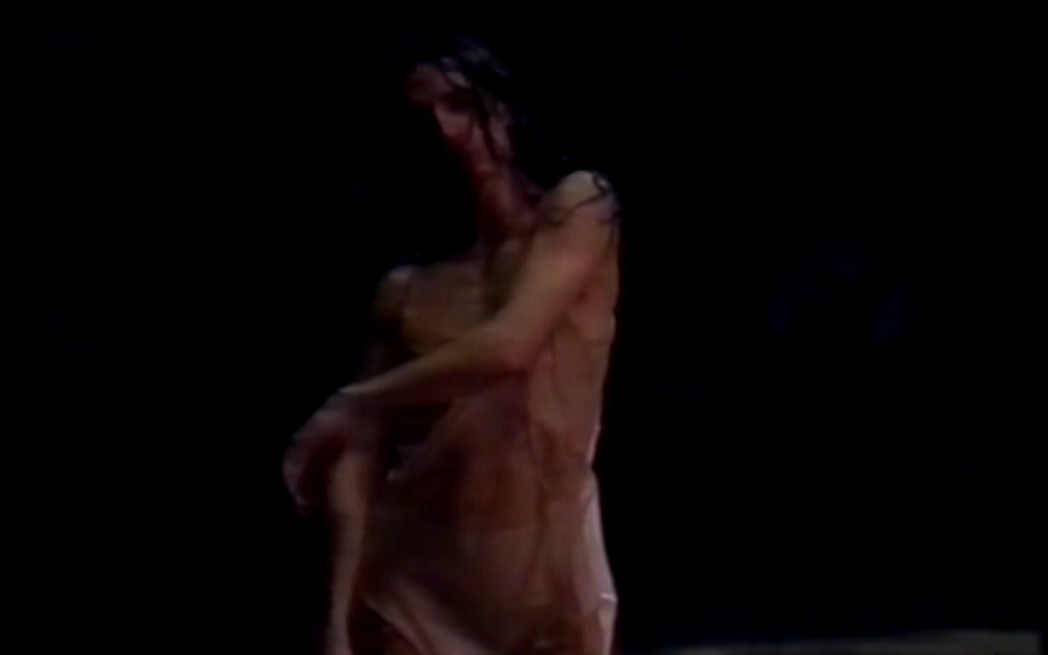
Primer largometraje de Pina Bausch (Solingen, 27.7.1940), bailarina y coreógrafa mundialmente conocida por su aporte al teatro-danza, este film se configura como un collage de escenas que ligan los cambios estacionales del año a estados anímicos tan diferentes como pueden darse en la búsqueda del amor o en las infinitas modalidades de la danza. La película vuelve sobre las obsesiones estéticas y conceptuales de la coreógrafa, esta vez moduladas a través del dispositivo cinematográfico. El uso del pastiche, el fragmento, la metafora visual, la paradoja simbólica son nuevamente utilizados para articular una abundante cantidad de planos que guardan una relativa autonomía entre sí. La reconstrucción de ambientes, característica de la obra escénica de Bausch, es llevada a su extremo con un uso poético y abstracto de los paisajes de la ciudad de Wuppertal.
Encuentro 6
15 de noviembre

Beckett dirige Beckett: Krapp, la última cinta por Samuel Beckett (1988)
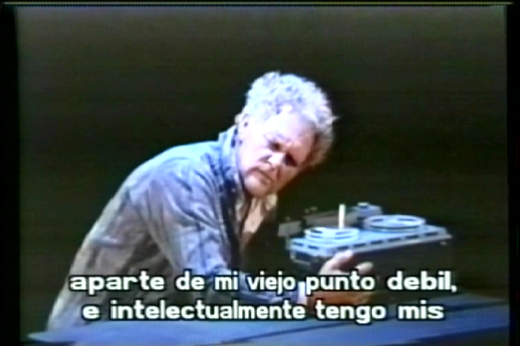
De Samuel Beckett (1958)
Dir.: Samuel Beckett
Compañía: San Quentin Drama Workshop (EUA)

La obra de Samuel Beckett refiere la tarea que se impone Krapp, un anciano, cerca de su hora final: registrar en una cinta magnética los sucesos de su vida, esto es, atrapar una imagen sensible con un medio mecánico. Lo inadecuado entre el propósito y el procedimiento se incrementa cuando el protagonista comienza a reformular registros ya existentes. Se trata quizá de la obra de Beckett más preocupada por asuntos como el tiempo y el lenguaje.
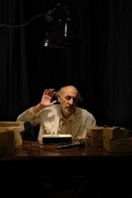

Bonus:
La última cinta magnética (2000, 2002)
Basada en La última cinta de Krapp de Samuel Beckett (1958)
Dir.: Ricardo Bartís
Compañía: Sportivo Teatral

Creador de un particular sistema de actuación, Ricardo Bartís ha elaborado a partir de sus puestas una estética singular donde confluyen la valorización del trabajo actoral y la reflexión sobre el teatro local.

Encuentro 7
22 de noviembre

Tambores sobre el Dique (2002)
De Hélène Cixous (1999)
Dir.: Ariane Mnouchkine
Compañía: Théâtre du Soleil (Francia)

Esta es una de las diez piezas que forman parte de la colección Du Théâtre au Écran, un emprendimiento del Bureau du Documentaire del Ministère des Affaires Étrangères, con la colaboración de la Association Française d’Action Artistique y del Centre National du Théâtre. Unas marionetas humanas vivientes y animadas hacen revivir la vieja y legendaria China en un fresco poético y filosófico de una problemática modernidad. Ariane Mnouchkine (Boulogne-sur-Seine, 3.3.1939), Hélène Cixous (Oran, 5.6.1937) y la troupe del Théâtre du Soleil (creado en 1964) sumergen al espectador en una ensoñación donde la escenografía, el juego teatral y la marioneta se responden en una armonía deslumbrante y vertiginosa.
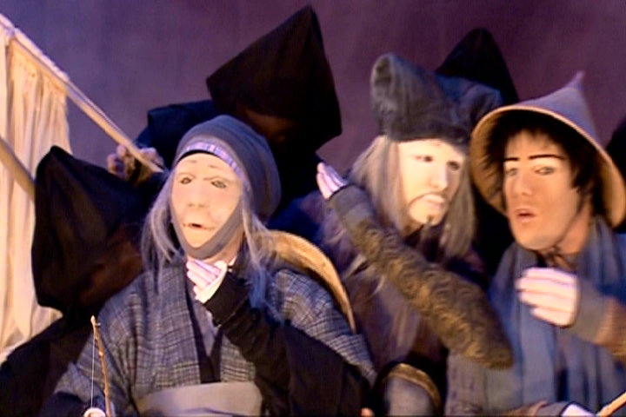

Encuentro 8
29 de noviembre

Wielopole, Wielopole (1984)
De Tadeusz Kantor (1980)
Dir.: Andrzej Sapija
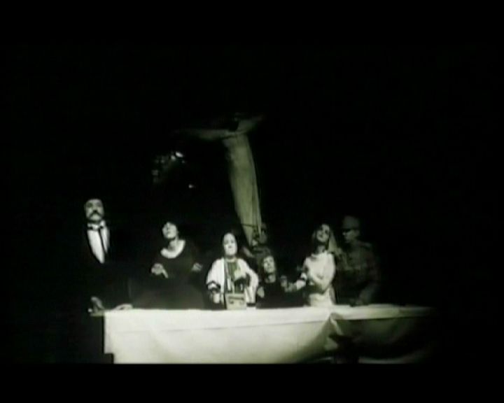
Compañía: Teatr Cricot 2

Registro documental de la obra de Tadeusz Kantor (Wielopole, 6.4.1915–Cracovia, 8.12.1990) perteneciente a Theatre of Tadeusz Kantor, proyecto coordinado por la Asociación para Iniciativas Culturales Cracovia, Nürenberg-Frankfurt. Obra creada en su estadía en Florencia y tras el reconocimiento que le valiera La Clase Muerta, lleva en ella hasta sus últimas consecuencias su idea de un teatro desnudo, de un “teatro de la muerte” en el que un número de figuras que evocan su infancia polaca se agitan en un baile desarticulado, al ritmo de una música simultáneamente repulsiva y nostálgica.

Con entrada gratuita, el ciclo tuvo lugar en la Sala Biblioteca del Centro Cultural Rector Ricardo Rojas de la Universidad de Buenos Aires como parte de las actividades de la temporada 2008 del área Teatro, coordinada por Matías Umpiérrez. Cada encuentro contó además con la participación performática de los artistas Mariano Bicain y Esteban Fiocca.
El ciclo ha contado con la cooperación de la Embajada de la República de Polonia, la Embajada de Francia, el Goethe Institut y Blackman-Video no Convencional. Agradecimientos: Ana Alvarado, Pablo Ruiz Seijó, Matías Tavolaro, Manuel Gómez Pont, Alain Mauclet, Inge Stache, Rolf Ruest, Agnieszka Herbich, Izabela Matusz.

